Профилактика педикулеза в детском саду

К сожалению, в настоящее время нередки случаи заражения детей педикулезом (вшами).
Это может произойти с каждым ребенком, поэтому важно вовремя предпринять меры профилактики. В 2014 году была неблагоприятная эпидемиологическая ситуация: многие дети заболели педикулезом.
Чтобы не допустить распространения и вовремя предупредить заболевание необходимо проводить разъяснительную работу по предупреждению распространения этого заболевания, в том числе, с родителями (законными представителями) воспитанников детского сада, информировать о средствах борьбы с педикулезом: в настоящее время выпускают достаточно разнообразные средства для профилактической обработки и лечения педикулеза.
Работники сферы образования, в соответствии с СанПин, проходят гигиеническую аттестацию, после приема на работу. Повторная аттестация проводиться не реже 1 раза в два года.
Сотрудникам детского сада важно хорошо осматривать новеньких и не принять зараженного ребенка. Для выявления заболевания воспитатели проводят осмотр ребенка при приеме в сад, еженедельно повторяют осмотр каждого ребенка. Заметить вшей у малыша не трудно, если делать это в хорошо освещенном помещении.
Медицинский работник может проводить осмотр малышей при помощи частого гребня и использовать увеличительную лупу. После осмотра эти вещи дезинфицируют раствором спирта.
Если обнаружен зараженный малыш или группа детей, то должны быть приняты следующие меры:
- Заражённых изолируют. Ищут основной источник заражения.
- Осматривают сразу и 2-3 раза за месяц всех, кто контактирует с зараженными.
- Сообщают в поликлинику, в которой обслуживается ребенок.
- В помещении делают дезинфекцию, используя средства против паразитов, моют полы, пылесосят, протирают мебель.
- В детском саду проверяют все группы, осматривают шкафчики малышей, их одежду с игрушками.
- Родителей других детей информируют, что делать и какие профилактические меры нужно проводить, чтобы избежать заражения.
- После лечения малышей принимают обратно в детский сад, при себе у них должна быть справка от педиатра, что ребенок здоров.

Памятка для родителей при выявлении педикулеза
у ребенка.

Если Вы узнали о случае педикулеза в школе, попросите вашего ребенка:
• не меняться одеждой со своими друзьями, особенно шарфами и шапками;
• пользоваться только своей расческой для волос и заколками;
• в бассейне прятать волосы под шапочку;
• не пользоваться чужим полотенцем.
Если все–таки Ваш ребенок заразился вшами, примите меры личной профилактики:
Действия при выявлении заболевания

1. Купите в аптеке любое средство для обработки от педикулёза.
2. Обработайте волосистую часть головы ребёнка средством строго в соответствии с прилагаемой инструкцией.
3. Вымойте ребёнка с использованием детского мыла или шампуня. Для мальчиков возможна стрижка наголо.
4. Удалите механическим способом (выберите руками или вычешите частым гребешком) погибших насекомых и гниды. Для снятия гнид необходимо смачивать пряди волос в растворе, приготовленном из равных количеств воды и 9% столового уксуса. Ополосните волосы тёплой водой.
5. Наденьте ребёнку чистое бельё и одежду.
6. Постирайте постельное бельё и вещи ребёнка отдельно от других вещей, прогладьте их утюгом с использованием пара.
7. Осмотрите и, при необходимости, обработайте всех членов семьи. Не забудьте о себе.
8. Сообщите о ситуации врачу (медицинской сестре) детского учреждения, которое посещает Ваш ребёнок, для проведения комплекса противопедикулезных мероприятий.
9. Повторите осмотры ребенка и всех членов семьи через 7, 14, 21 день и проведите при необходимости повторные обработки до полного истребления насекомых и гнид.
Если у ребёнка имеются кожные, аллергические заболеваний и если возраст ребёнка до 5 лет, использование противопедикулезных средств может быть противопоказано.
Действия родителей в таком случае:
1. Вычешите живых насекомых частым гребешком желательно в ванную и смойте горячей водой.
2. Обрабатывайте пряди волос аккуратно, не касаясь кожи головы ребёнка, разведённым пополам с водой 9% столовым уксусом и снимайте гниды с волос руками или гребешком. На гребешок можно насадить вату, смоченную тем же раствором для улучшения отклеивания гнид.
3. Помойте голову и тело ребёнка детским мылом или шампунем.
4. Постирайте нательное и постельное бельё и вещи ребёнка отдельно от других вещей, прогладьте утюгом с отпариванием.
5. Осмотрите и при выявлении насекомых, обработайте всех членов семьи. Для обработки взрослых членов семьи используйте противопедикулезные средства, которые можно приобрести в аптечной сети.
6. Повторите осмотры ребенка и всех членов семьи через 7, 14, 21 день и проведите при необходимости повторные обработки. В случае выявления насекомых и гнид проведите повторные обработки до их полного истребления

Осторожно! Вредные насекомые!
(для проведения беседы, занятия с детьми)

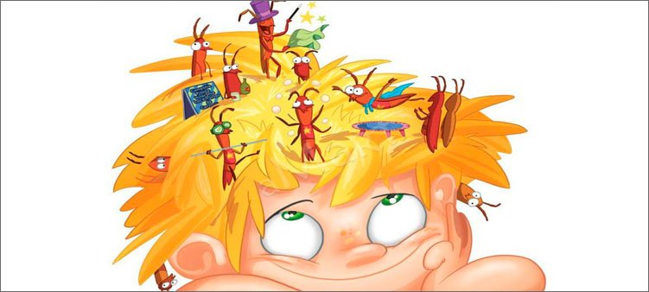

- Вши не могут взяться из ниоткуда. Это же простые насекомые, хоть и очень вредные, и очень противные. Следовательно, должен быть источник заражения. И таким источником может быть только зараженный человек.
- Для того, чтобы получить на свою голову насекомых, нужно соприкоснуться с ним волосами, обняться, в общем, быть очень-очень близко, чтобы у маленькой вошки был шанс и время перелезть с больной головы на здоровую.
- Скорость перемещения насекомого 10 – 35 см в минуту, а летать и прыгать вши, к счастью, не умеют.
- Если вы будете находиться в помещении с человеком, у которого есть эти насекомые, но не будете вступать с ним в близкий контакт, то заражения не произойдет.
- Длинноволосым девочкам-русалочкам надо заплетать косички или делать пучки, чтобы не было возможности соприкосновения с волосами других людей.

Соблюдая простые правила личной гигиены, можно избежать заражения:

• не меняться одеждой со своими друзьями, особенно шарфами и шапками;
• необходимо пользоваться только своей расческой для волос и заколками; не пользоваться чужими заколочками, резиночками, бантиками, даже если очень хочется
• в бассейне прятать волосы под шапочку;
- не пользоваться чужими мочалками и полотенцами
- не надевать, не примерять чужую одежду, особенно шарфики и шапочки
- не оставлять без присмотра и свою одежду или расческу с полотенцем
- при посещении общей раздевалки или гардероба необходимо свои головные уборы убрать в пакет, а верхнюю одежду, особенно меховую, вывернуть наизнанку
- Возвращаясь домой, мойте руки с мылом, после бассейна – примите душ
- Пользуйтесь только чистым, проглаженным постельным бельем, не пользуйтесь чужими или использованными другими людьми постельными принадлежностями
- Регулярно мойте голову и тело, регулярно подстригайте и хорошо расчесывайте волосы
- Вошь обладает очень тонким обонянием. На этом основаны способы «ароматной» профилактики педикулеза. Достаточно будет использовать отпугивающие насекомых запахи, например, масла чайного дерева, лаванды и эвкалипта. Эти вкуснопахнущие для нас, но отвратительные для вшей средства в количестве нескольких капель наносятся на виски и распределяются по волосам во время расчесывания. Также можно добавить несколько капелек в шампунь при мытье волос
- Если появился зуд: чешется голова, тело, немедленно сообщите это взрослым (родителям или воспитателям), чтобы они могли вас осмотреть и исключить или выявить заражение.

